箭线图
37220222203807 邢舒扬

1. 箭线图
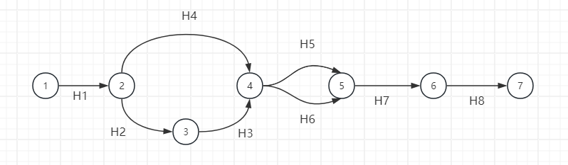

2. 关键路径
H1 -> H2 -> H3 ->H6 -> H7 -> H8
H1 -> H4 ->H6 -> H7 -> H8
缓冲时间存在于 H6，缓冲时间为 5 天。

